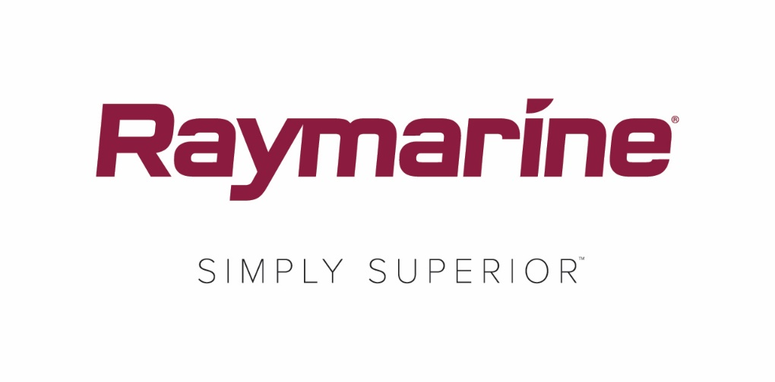

**Quantum® 2 désigné lauréat du QualiTec Design Award de 2018**

*Le radar marine à semi-conducteurs le plus perfectionné de Raymarine a été récompensé lors du salon Seatec en Italie pour sa conception esthétique, ses fonctions innovantes et sa légèreté.*

Le nouveau radar Quantum® 2 de Raymarine doté d'une technologie d'identification des cibles par Doppler a reçu en 2018 le prix QualiTec Design, à l'occasion du salon Sea Technology and Design (Seatec), le seul salon italien consacré à la conception et à la technologie dans le secteur de la construction navale et de yachts.

Conçu pour s'intégrer aux écrans multifonctions primés Axiom® de Raymarine, le Quantum 2 améliore la perception de la situation du marin en identifiant de manière intelligente les cibles en mouvement et à l'arrêt sur de longues et courtes distances.

Les prix QualiTec sont remis chaque année durant le salon Seatec qui se déroule à Carrara en Italie. Leur principal objectif est de récompenser les produits avant-gardistes présentés lors de l'événement commercial, des produits qui se distinguent par leur conception innovante et qui améliorent la vie à bord.

Composé d'experts émérites, le jury de cette année a salué les nombreuses fonctionnalités remarquables du radar Quantum 2 de Raymarine, ce qui a ainsi permis à l'équipe Raymarine Italia de recevoir le prix QualiTec Design :

* Une excellente évolution du radar Quantum 1 de Raymarine
* Qualité améliorée des graphiques
* Conception esthétique
* Poids allégé
* Excellente capacité d'identification des cibles à courte portée
* Suivi et visualisation rapides des dangers imminents
* La nouvelle fonction doppler détecte les cibles potentiellement dangereuses dans les zones extrêmement fréquentées
* L'identification aisée des cibles potentiellement dangereuses en rouge et des cibles inoffensives en vert renforce la sécurité et la perception du trafic maritime environnant.

En tant qu'exposant de longue date du salon Seatec, Raymarine Italia a été ravie d'obtenir cette prestigieuse distinction.

Lancé lors du Miami International Boat Show en février 2018, Quantum 2 est désormais disponible dans le monde entier auprès du réseau de revendeurs et de distributeurs agréés de Raymarine, au prix d'entrée de 1 949,99 USD / 2 045 EUR / 1 870,83 GBP. Pour plus d’informations sur le Quantum 2, rendez-vous sur : [www.raymarine.com/quantum2](http://www.raymarine.com/quantum2)

**####**

**À propos de FLIR Systems**

*Fondée en 1978 et basée à Wilsonville dans l'Oregon, FLIR Systems est un leader de la fabrication de systèmes de capteur qui améliorent la manière dont les situations sont perçues et appréhendées et contribuent ainsi à sauver des vies, augmenter la productivité et protéger l'environnement. Avec près de 3 500 collaborateurs, l’objectif de FLIR est de devenir le « sixième sens du monde » en tirant profit de l’imagerie thermique et des technologies annexes pour fournir des solutions innovantes et intelligentes de sécurité et de surveillance, de contrôle des conditions et de l’environnement, de loisirs de plein air, de traitement de l’image, de navigation et de détection avancée des menaces. Pour plus d’informations, rendez-vous sur* [*www.flir.com*](http://www.flir.com/) *et suivez* [*@flir*](http://www.twitter.com/flir)*.*

**À propos de Raymarine :**

*Raymarine, l’un des leaders mondiaux de l’électronique marine, développe et fabrique la gamme la plus complète d’équipements électroniques pour la navigation de plaisance et la marine commerciale légère.* *Ses produits primés, d’une grande simplicité d’utilisation et conçus pour délivrer des performances élevées, sont disponibles via un réseau mondial de revendeurs et de distributeurs. Les gammes de produits de la marque Raymarine comprennent des radars, pilotes automatiques, GPS, instruments de navigation, sondeurs, systèmes de communication et systèmes intégrés. La société Raymarine est une marque de FLIR Systems, leader mondial de l'imagerie thermique. Pour plus d'informations sur Raymarine, rendez-vous sur* [*www.raymarine.com*](http://www.raymarine.com)*.*

**Contact presse :**

**Karen Bartlett**

**Saltwater Stone**

+44 (0) 1202 669 244

k.bartlett@saltwater-stone.com